**Olga Czerwińska**

**Dane osobowe**

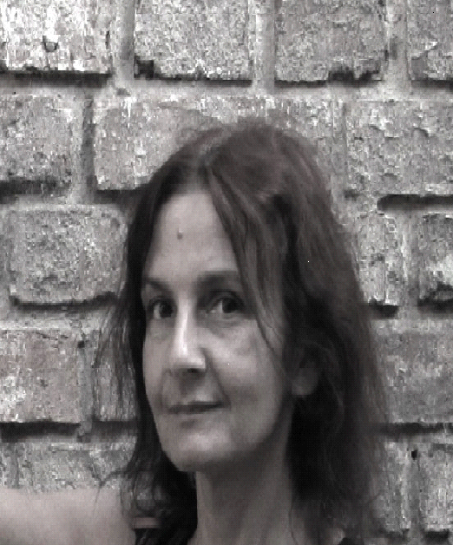

Adres ul. Grajewska 19/4, 03-763 Warszawa

Adres e-mail [olga_czerw@go2.pl](mailto:olga_czerw@go2.pl)

Telefon 785 402 841

Data urodzenia 30.09.1966

**Wykształcenie**

2015 Studium Podyplomowe Glottodydaktyka Polonistyczna (UW)

2001 – 2010 Uniwersytet Kardynała Stefana Wyszyńskiego, filologia polska, magister (specjalizacja nauczycielska i edytorska)

1982 – 1986 Prywatne Liceum Ogólnokształcące nr LIV Sióstr Nazaretanek

1987 matura – CKU nr 1, Warszawa

**Doświadczenie zawodowe**

09.2013 – 12.2015 korepetycje na poziomie szkoły podstawowej i gimnazjum dwutygodniowy intensywny kurs języka polskiego dla Polonii z Białorusi – nauczyciel języka polskiego (kurs organizowany przez Klub Inteligencji Katolickiej oraz KLUB DIALOGU Szkołę Języka Polskiego, współfinansowany przez MSW w ramach zadania "Współpraca z Polonią i Polakami za granicą w2015 r.")

03. - 06. 2015 Gimnazjum w Zielonce - nauczyciel języka polskiego w gimnazjum przy Młodzieżowym Ośrodku Socjoterapii

01. – 06. 2015 lekcje języka polskiego jako obcego (Leader School, Piaseczno)

09. 2012 – 08. 2013 Ryska Średnia Szkoła Polska im. Ity Kozakiewicz – nauczyciel języka polskiego (klasy 4., 5., i 6. szkoły podstawowej oraz klasa maturalna, nauczanie polskiego uczniów o różnym stopniu zaawansowania języka)

2012 udział w warsztatach korczakowskich - projekcie edukacyjno-multimedialnym dot. ekonomii społecznej (Fundacja Marzeny Górszczyk-Kęcik) - koordynator projektu, wakacyjne zajęcia z dziećmi

projekt Barwy Kultury dotyczący warszawskiej Pragi (warsztaty dziennikarsko-przewodnickie organizowane przez Stowarzyszenie Barwy Kultury oraz WarsOFF, nagrywanie, spisywanie i redakcja wspomnień związanych z warszawską Pragą, pomoc w organizowaniu wycieczek)

2010 - 2011 Szkoła Sobotnia w Elgin (Szkocja) – nauczyciel pomocniczy języka polskiego (udział w zajęciach przygotowujących do tzw. małej matury – Polish as a Foreign Language)

2007 – 2011 Community Integrated Care (Fochabers, Szkocja), praca z osobami niepełnosprawnymi umysłowo o różnym stopniu niepełnosprawności ruchowej (support worker)

2006 – 2008 Abbeyvale Nursing Home (Elgin, Szkocja) praca z osobami starszymi, opieka paliatywna

2007 nauka języka polskiego jako obcego (nauka polskiego od podstaw)

2000 – 2006 korepetycje z języka polskiego i angielskiego

2006 „Życie Warszawy” – artykuły dotyczące prowadzenia małych firm

**Języki obce** angielski - certyfikat poświadczający znajomość na poziomie B2

rosyjski

ukraiński

**Kursy, szkolenia** kurs dla lektorów języka polskiego jako obcego realizowany w ramach projektu "Polski dla Polonii" (kurs prowadzony przez KLUB DIALOGU Szkołę Języka Polskiego, współfinansowany przez MSW w ramach zadania "Współpraca z Polonią i Polakami za granicą w 15r.") - wrzesień 2015

Jak skutecznie uczyć języków obcych oraz "Zaklinacz dzieci" - metody pracy z dziećmi - warsztaty prowadzone przez Lingua Nova (2015)

Szkolenie dla nauczycieli języka polskiego jako obcego (Szkoła Języka Polskiego GLOSSA, 2013)

kurs wychowawców kolonijnych (Niepubliczna Placówka Doskonalenia Nauczycieli Via Media, 2012)

Szkolenie „Dobry Projekt – jak go przygotować i sfinansować” (Fundacja Rozwoju Społeczeństwa Obywatelskiego, 2012)

Introductory Session on Challenging Behaviour (interwencje w sytuacjach kryzysowych w środowisku osób niepełnosprawnych umysłowo mających problemy z kontrolą emocji, NHS Grampian, 2011)

warsztat Emisja Głosu (Twórcy Inicjatyw Edukacyjnych „Clavis”, 2010)

kurs nt. autyzmu i zachowań autystycznych u dzieci (CIC, Szkocja, 2010)

kurs pierwszej pomocy (Community Integrated Care, 2010)

**Inne umiejętności** kreatywność

umiejętność przystosowywania się do nowych warunków i okoliczności

dobry kontakt z dziećmi i młodzieżą

otwarcie na nowe wyzwania i doświadczenia

szybkie przyswajanie wiedzy, dążenie do pogłębienia posiadanej wiedzy i umiejętności

**Zainteresowania** literatura współczesna, ciekawe historie

*Wyrażam zgodę na przetwarzanie danych osobowych w związku z procesem rekrutacji na wolne stanowisko pracy w trybie określonym w ustawie z dnia 29.08.1997 r. o Ochronie Danych Osobowych - Dz. U. z 2002 r. Nr 101, poz. 926 z późn. zmianami). Olga Czerwińska*